**Nach deinem eigenen Rhythmus**

**Der Kopfhörer mit Pride-Statement**

***Wedemark, 1. Oktober 2024* – Der Sennheiser MOMENTUM 4 Wireless Pride Edition steht für Inklusion, Diversität und Gleichberechtigung durch Musik.**

**Der Toleranz ein wenig Schwung verleihen**

Inspiriert von der transformativen Kraft der Musik ist der Sennheiser MOMENTUM 4 Wireless jetzt in einer zusätzlichen Farbe erhältlich, um die Mission der Organisation GLAAD (Gay & Lesbian Alliance Against Defamation) zu unterstützen, die gegen die Diskriminierung der LGBTQ+-Community kämpft. Die neue Farbvariante soll deren Stimmen verstärken und eine faire Darstellung in den Medien fördern.

Die Ästhetik des Kopfhörers vereint das Regenbogenzeichen mit der schlanken Silhouette des MOMENTUM 4 und erinnert Träger*innen bei jedem Eintauchen in die Musik an die Unterstützung der LGBTQ+-Community. Die Transporttasche kommt mit ähnlichen Akzenten – eine Hommage an Gilbert Baker, der 1978 die Regenbogenfahnen-Bewegung ins Leben rief und später ihre Wurzeln und Entwicklung zu dem Symbol machte, das sie heute ist.

*„Für so viele in der LGBTQ+-Community waren ihre Lieblingskünstler*innen der Soundtrack der Entdeckung, ein Tor zur Akzeptanz und eine Plattform für Gleichberechtigung“*, sagt Christian Ern, Sennheiser Principal Product Manager. *„Als stolze, ganzjährige Sponsoren von GLAAD und ihrem anhaltenden Engagement für eine faire Darstellung in den Medien können wir diese gemeinsamen Werte durch das inspirierendste Medium der Welt unterstützen – die Musik.“*

Die Hardware selbst behält alle Funktionen und die Klangqualität bei, die die MOMENTUM-Serie bei Audio- und Technikbegeisterten so beliebt gemacht hat. Die Marke Sennheiser hat sich mit GLAAD zusammengetan, da beide eine gemeinsame Leidenschaft für die Musikindustrie und das Engagement gegen Vorurteile teilen.

**Mehr als Musik**

Teil der Sennheiser MOMENTUM 4 Pride Edition Kampagne wird auch ein Duett talentierter Models der LGBTQ+-Community sein, das die Authentizität und das Empowerment widerspiegelt, auf denen die Kampagne basiert. Alle MOMENTUM 4 Wireless-Modelle bieten erweiterte Leistung und Anpassungsoptionen mit der kostenlosen Smart Control App (App Store und Google Play). Die MOMENTUM 4 Wireless Pride Edition ist ab sofort exklusiv auf [sennheiser-hearing.com](https://www.sennheiser-hearing.com/de-DE/p/momentum-4-wireless-pride-edition/) zu einem Preis von 299,90 Euro erhältlich.

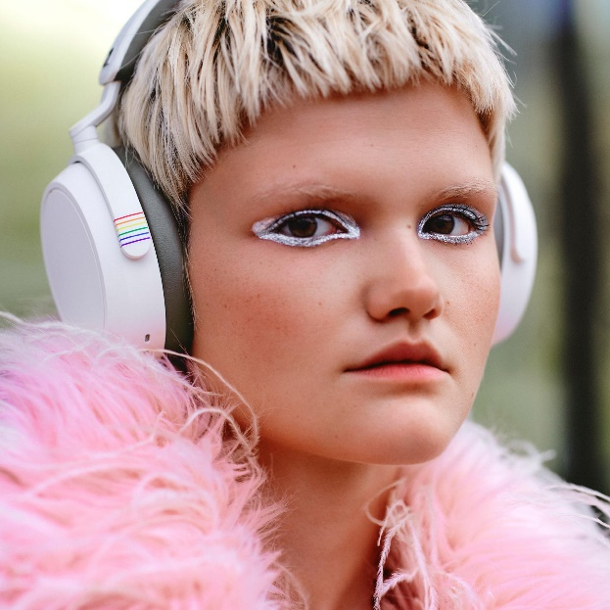 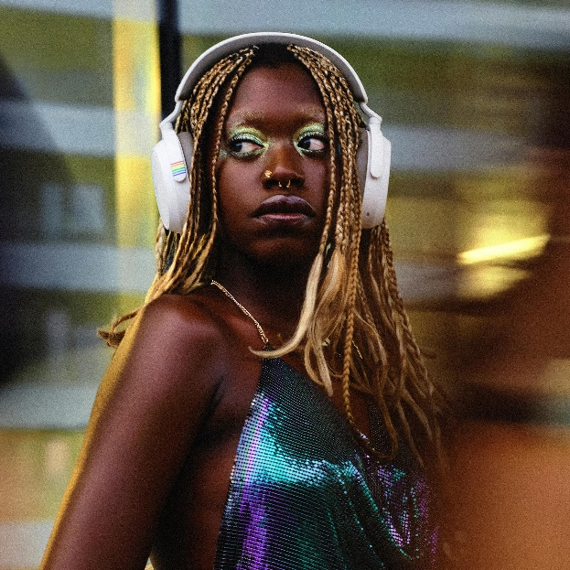

**Über die Marke Sennheiser**

Wir leben Audio. Wir atmen Audio. Immer und jederzeit. Es ist diese Leidenschaft, die uns antreibt, für unsere Kund*innen Audiolösungen zu entwickeln, die einen Unterschied machen. Die Zukunft der Audio-Welt zu gestalten und einzigartige Sound-Erlebnisse zu schaffen – dafür steht die Marke Sennheiser seit mehr als 75 Jahren. Während professionelle Audiolösungen wie Mikrofone, Konferenzsysteme, Streaming-Technologien und Monitoring-Systeme zum Geschäft der Sennheiser electronic SE & Co. KG gehören, wird das Geschäft mit Consumer Electronics-Produkten wie Kopfhörern, Soundbars und sprachoptimierten Hearables von der Sonova Holding AG unter der Lizenz von Sennheiser betrieben.

[www.sennheiser.com](http://www.sennheiser.com/)

www.sennheiser-hearing.com

**Über Sonova Consumer Hearing**  
Sonova Consumer Hearing bietet Premium-Kopfhörer und Hearables – hauptsächlich im True-Wireless-Segment – sowie audiophile Kopfhörer, Hörlösungen und Soundbars unter der Marke Sennheiser an. Das Unternehmen ist Teil der Sonova Group, einem weltweit führenden Anbieter von innovativen Hörlösungen mit Hauptsitz in der Schweiz und mehr als 17.000 Mitarbeiter*innen weltweit.

**Pressekontakt**

Sonova Consumer Hearing GmbH

Kate Smart

PR & Influencer Manager EMEA

+44 7909 729925

kate.smart@sonova.com